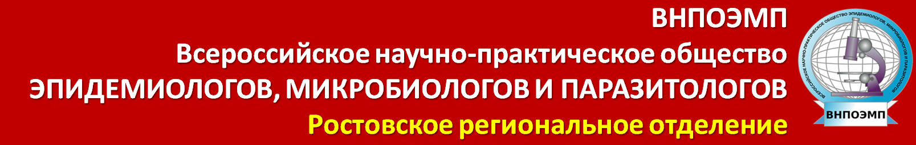

Уважаемые коллеги!
22 апреля 2025 года Ростовское региональное отделение Общероссийской общественной организации «Всероссийское научно-практическое общество эпидемиологов, микробиологов и паразитологов» совместно с Управлением Роспотребнадзора по Ростовской области, кафедрой эпидемиологии ФГБОУ ВО «Ростовский государственный медицинский университет» Минздрава России, ФБУЗ «Центр гигиены и эпидемиологии в Ростовской области», ФКУЗ Ростовский-на-Дону противочумный институт Роспотребнадзора и ФБУН «Ростовский научно-исследовательский институт микробиологии и паразитологии» Роспотребнадзора проводит IV ежегодную Всероссийскую научно-практическую конференцию ординаторов, молодых ученых и специалистов, посвященную памяти доктора медицинских наук, профессора Тамары Алексеевны Кондратенко «Современные особенности эпидемиологии и профилактики инфекционных болезней в отдельных субъектах Российской Федерации».
Время проведения по МСК: 10.00 – 16.00 (регистрация участников с 9.00).
Место проведения: г. Ростов-на-Дону, пер. Нахичеванский 29, кафедра эпидемиологии Ростовского государственного медицинского университета.

Конференция будет транслироваться on-line, ссылка для подключения: https://my.mts-link.ru/j/84093729/186661755.

